| **Profesor:** | **Antonio Luis Pantoja Valero** | **Grupo** | **5** |
| --- | --- | --- | --- |
| **Alumno/a:** | **Samuel Fernández Fernández** | **NIA:** | **100432070** |
| **Alumno/a:** | **Ángela Morales Valverde** | **NIA:** | **100432200** |
| **Alumno/a:** | **David Merino Hernández** | **NIA:** | **100432028** |

# Introducción

**Una introducción que sea el punto de partida del trabajo y sirva para analizar el problema que se va a resolver, fije los objetivos que se persiguen, y describa la estructura del documento.**

Partimos de la situación en la que tenemos que crear una base de datos, creando nosotros las tablas y las relaciones entre las mismas con sus correspondientes componentes que controlen la integridad referencial; esto lo hacemos para posteriormente poder migrar los datos de las tablas que se nos han proporcionado a la nueva base de datos.

A partir del enunciado proporcionado hemos hecho un análisis para de este poder sacar el grafo relacional que se proporciona en el siguiente punto.

Una vez hecho el grafo, hemos pasado a la creación de las respectivas tablas en el sqlplus, poniendo sus respectivas claves primarias y foráneas. Cuando esto ya estaba nos pusimos con la introducción de los datos migrados y resolución de los distintos problemas que nos fueron surgiendo en el camino.

Acabamos redactando este informe con todos los pasos y conclusiones del trabajo realizado.

# Diseño Relacional

**Esta sección se subdivide en tres apartados:**

* **Esquema relacional: diseño completo, con la notación de grafo/esquema relacional vista en clase (puede entregarse hecho a mano o con las herramientas de dibujo proporcionadas por Microsoft Office). Es importante que el grafo se visualice claramente.**

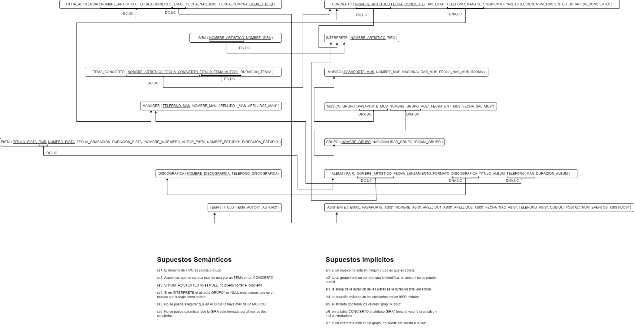

* **Semántica implícita: supuestos semánticos que, por referirse a información ausente en la descripción explícita (es decir, no se encuentran en el enunciado), es necesario añadir para completar el diseño.**

| **Sup_id** | **Mecanismo** | **Descripción** |
| --- | --- | --- |
| I1 |  | Cada GRUPO tiene un nombre que lo identifica, es único y no se puede repetir |
| I2 |  | La duración máxima de CONCIERTO serían 9999 minutos |
| I3 |  | En la tabla CONCIERTO el atributo GIRA* toma el valor 0 si es falso y 1 si es verdadero |
| I4 |  | Si un INTERPRETE está en un GRUPO, no puede ser solista a la vez |
| I5 |  | Si en INTERPRETE el atributo GRUPO* es NULL entendemos que es un músico que trabaja como solista |

**Tabla 1: Semántica implícita**

* **Semántica explícita no contemplada en el diseño: supuestos semánticos indicados en el enunciado que no han podido representarse en el esquema relacional. Para cada uno de los supuestos, crea una fila en la tabla presentada a continuación.**

| **Sup_id** | **Descripción** |
| --- | --- |
| S1 | El dominio de TIPO es solista o grupo |
| S2 | Asumimos que no se toca más de una vez un TEMA en un CONCIERTO |
| S3 | Si NUM_ASISTENTES no es NULL, no puedo borrar el concierto |
| S4 | No se puede asegurar que en el GRUPO haya más de un MUSICO |
| S5 | No se puede garantizar que la GIRA esté formada por al menos dos conciertos |
| S6 | La suma de la duración de las PISTAS es la duración total del ALBUM |
| S7 | Que un participante de un GRUPO no haya salido antes de entrar en el mismo |
| S8 | Que la fecha de compra de una entrada sea anterior que la fecha del concierto |
| S9 | Que hayan pasado 18 años desde la fecha de nacimiento del asistente a la fecha del concierto |
| S10 | Que la duración de una PISTA no supere los 90 minutos (5400 segundos) |

**Tabla 2: Semántica explícita no contemplada**

# Implementación de la Estática Relacional en SQL (LDD)

**Esta sección complementa al fichero con el script de creación de la base de datos (NEWcreation.sql). Añadiendo los siguientes apartados:**

**Semántica explícita re-incorporada: Incluir aquellos supuestos de la Tabla 2 que se han podido contemplar con las sentencias de definición de SQL.**

| **Sup_id** | **Descripción de la solución** |
| --- | --- |
| S7 | Restricción CHECK (START_DATE < END_DATE) a la tabla *<MUSICO_GRUPO>* |
| S8 | Restricción CHECK (PURCHASE < TO_DATE(WHEN)) a la tabla *<FICHA_ASISTENCIA>* |
| S9 | Restricción CHECK (ADD_MONTHS(BIRTHDATE, 216) <= WHEN) a la tabla *<FICHA_ASISTENCIA>* |
| S10 | Restricción CHECK (DURATION <= 5400) a la tabla *<PISTA>* |

**Tabla 3: Semántica explícita re-incorporada**

**Semántica implícita: (continúa la numeración donde terminó en la tabla 1)**

| **Sup_id** | **Mecanismo** | **Descripción** |
| --- | --- | --- |
| I5 | Atributos opcionales | Hemos supuesto que los cuatro atributos de número asistentes, dirección, municipio y país pueden ser opcionales ya que no nos dice lo contrario. |
| I6 | DEFAULT | Hemos puesto en todos los sitios donde parece el telefono_man un default ya que no nos lo proporcionan en ningún sitio y lo necesitamos ya que es la PK de la tabla MANAGER. |
| I7 | DEFAULT | Hemos puesto en hay_gira de CONCIERTO un default de 1 ya que en el caso de que haya gira tomará un valor y en caso de ser null así marcamos que es parte de un evento aislado. |
| I8 | DEFAULT | En la tabla INTERPRETE hemos puesto que el tipo por defecto es solista ya que en el caso de que forme parte de un grupo se indicará en dicho valor y si es NULL es que va solo. |
| I9 | DEFAULT | Hemos puesto un nombre_musico por defecto en la tabla MUSICO |
| I10 | DEFAULT | Hemos puesto un idioma por defecto en la tabla MUSICO |
| I11 | DEFAULT | Hemos puesto una fecha_nac_asis por defecto en la tabla ASISTENTE y FICHA_ASISTENTE |

**Tabla 1(cont.): Semántica implícita**

**Semántica excluida: Al crear la base de datos en SQL específico del SGBD Oracle puede que no se hayan podido contemplar algunas restricciones semánticas explícitas (tabla 2 – tabla 3), o implícitas que no han podido incorporarse (tabla 1).**

| **Sup_id** | **Descripción semántica** | **Motivo** | **Explícita/Implícita** |
| --- | --- | --- | --- |
| E1 | Las modificaciones en cascada definidas en el grafo relacional | El SGBD Oracle 11g no contempla esta regla de integridad | Implícita |
| E2 | Implementar la carga de datos de la tabla MANAGER | Carecemos de datos sobre el telefono_man que hemos definido como clave primaria y pese a poder poner un valor por defecto aún así no sirve como clave primaria, por lo que no se puede migrar los datos. | Explícita |

**Tabla 4: Semántica excluida en la creación de tablas**

# Carga de datos (LMD)

**Esta sección describirá la carga de datos realizada desde las tablas desnormalizadas entregadas junto con la entrega del fichero de carga (NEWload.sql). A tal efecto, se analizará el problema de la carga y se describirá la solución, haciendo hincapié en:**

* **El orden de tablas que se adopta para volcar en ellas los datos (justificado).**

En la relación de **Manager** hemos incluido las siguientes columnas de la base de datos antigua: **manager_name en fsdb.recordings** que sería el nombre de **manager y man_surname** en fsdb.recordings que es el apellido del manager.

En la relación **Intérprete** hemos incluido las siguientes columnas de la base de datos antigua: **performer en fsdb.recordings** que es el nombre del artista.

En la relación Concierto hemos incluido las siguientes columnas de la base de datos antigua: **performer en fsdb.livesingings** que es el nombre del artista, **when en** **fsdb.livesingings** que es el momento del concierto, **attendance** **en** **fsdb.livesingings** que es la asistencia al concierto, **municipality en fsdb.livesingings** que es el municipio donde se alojará el concierto, **address** **en fsdb.livesingings** que es la dirección del concierto, **country en fsdb.livesingings** que es el país donde se desarrollará el concierto, **duration_min en fsdb.livesingings** que es la duración en minutos del concierto y **tour en fsdb.livesingings** que sería el nombre del tour.

En la relación **Músico** hemos incluido las siguientes columnas de la base de datos antigua: **passport en fsdb.artists** que es el pasaporte del músico, **nationality en fsdb.artists** que es la nacionalidad del músico y **birthdate en fsdb.artists** que es la fecha de nacimiento.

En la relación **Músico_grupo** hemos incluido las siguientes columnas de la base de datos antigua: **passport en fsdb.artists** que es el pasaporte del músico, **band en fsdb.artists** que es la banda a la que pertenece, **role en fsdb.artists** que es el rol del músico dentro de la banda, **start_date en fsdb.artists** que es la fecha de incorporación del músico al grupo, **end_date en fsdb.artists** que es la fecha de salida del músico del grupo.

En la relación **Tema** hemos incluido las siguientes columnas de la base de datos antigua: **song en fsdb.livesingings** que es el nombre de la canción, **writer en fsdb.livesingings** que es el productor y **cowriter en fsdb.livesingings** que sería el coproductor.

En la relación **Discografica** hemos incluido las siguientes columnas de la base de datos antigua: **publisher en fsdb.recordings** que es la editora de la canción, **pub_phone en fsdb.recordings** que es el teléfono de contacto.

En la relación **Album** hemos incluido las siguientes columnas de la base de datos antigua: **album_title en fsdb.recordings** que es el nombre del album, **album_pair en fsdb.recordings** que es el numero del album, **format en fsdb.recordings** que es el formato, **release_date en fsdb.recordings** que es la fecha de salida del album, **album_lenght en fsdb.recordings** que es la duración del album, **performer en fsdb.recordings** que es el artista y **publiser en fsdb.recordings** que es la editora del álbum.

En la relación **Pista** hemos incluido las siguientes columnas de la base de datos antigua: **tracknum** que es el número de la pista, **song** que es el título de la pista, **rec_date** que es la fecha de grabación de la pista, **engineer** que es el nombre del ingeniero que graba la pista, **studio** que es nombre del estudio de grabación, **stud_address** que es la dirección del estudio de grabación, **writer** que es autor de la pista, **duration** que es la duración de la pista y el **album_pair** que es el código pair que identifica al álbum de la tabla **fsdb.recordings**.

En la relación **Asistente** hemos incluido las siguientes columnas de la base de datos antigua: **e_mail** que es el email del asistente, **name** que es el nombre del asistente, **surn1** que es el primer apellido del asistente, **surn2** que es el segundo apellido del asistente, **birthdate** que es la fecha de nacimiento del asistente, **phone** que es el teléfono del asistente y **dni** que es el pasaporte del asistente en la tabla **fsdb.melomaniacs**.

En la relación **Ficha_Asistente** hemos incluido las siguientes columnas de la base de datos antigua: **performer** que es el nombre artístico del intérprete, **when** que es la fecha del concierto, **rfid** que es el código rfid de cada entrada, **purchase** qué es la fecha de compra de la entrada, **e_mail** es el email del asistente y **birthdate** que es la fecha de nacimiento del asistente en la tabla **fsdb.melomaniacs**.

* **Los problemas que surgen (campos obligatorios sin valor, defectos en los datos originales, conversiones de datos, etc) y las soluciones que se adoptan para superarlos.**

En la tabla MANAGER hemos tenido que poner un DEFAULT porque nuestra clave primaria que es el teléfono no recibe datos. Pese a esto, no se soluciona el problema para poder hacer la inserción porque no se pueden repetir los valores entonces no hemos podido insertar los datos en esta tabla.

En la tabla INTERPRETE hemos puesto un DEFAULT en el atributo tipo de ‘solo’ ya que suponemos que son solistas y que en caso de formar parte de un grupo se rellenará este campo con el valor ‘grupo’.

En la tabla CONCIERTO hemos puesto dos DEFAULT, uno para el atributo telefono_man por la razón que hemos explicado, y en el atributo ‘hay_gira’, suponiendo que es uno, en caso de que no sea gira, ya que en caso de sí serlo, se rellenaría con el nombre de dicha gira.

Hemos supuesto que los cuatro atributos de número asistentes, dirección, municipio y país pueden ser opcionales ya que no nos dice lo contrario.

En la tabla MUSICO, hemos puesto dos DEFAULT, uno para el atributo ‘nombre_musico’ ya que a veces no se aportan datos, y del mismo modo en el atributo idioma.

Cuando hemos usado el atributo ‘pasaporte_mus’, hemos necesitado modificar la información que cogemos de las tablas ya que tiene valores sobrantes y para ello hemos usado la función SUBSTR.

En las tablas en las que se llama al atributo ‘telefono_man’ de la tabla MANAGER, al haber fijado el DEFAULT anteriormente, hemos quitado la referencia de clave foránea ya que al no existir datos en la tabla MANAGER nos iba a dar error. Hemos trabajado con el valor por defecto.

En la tabla FICHA_ASISTENCIA hemos fijado un DEFAULT para la fecha del nacimiento del asistente. En esta tabla hemos tenido problemas al referenciar las claves foráneas ya que hay campos que forman partes de claves primarias que s enor repiten o atributos que no encuentra ya que los datos que usa no están previamente rellenos. Por ello no hemos podido hacer este INSERT.